«УТВЕРЖДАЮ»

Преподаватель ГАПОУ ПО ПКИПТ (ИТ-колледж)

__________________ В.В. Селихова

«___» __________________ 202__ г.

**ТЕХНИЧЕСКОЕ ЗАДАНИЕ**

**на разработку информационной системы по _______________**

**на 35 листах**

Пенза, 2022 г.

**Оглавление**

1 Общие сведения 3

1.1 Наименование системы 3

1.2 Основания для проведения работ 3

1.3 Наименование организаций – Заказчика и Разработчика 3

1.4 Плановые сроки начала и окончания работы 3

1.5 Источники и порядок финансирования 4

1.6 Порядок оформления и предъявления заказчику результатов работ 4

2 Назначение и цели создания системы 5

2.1 Назначение системы 5

2.2 Цели создания системы 5

3 Характеристика объектов автоматизации 6

4 Требования к системе 7

4.1 Требования к системе в целом 7

4.2 Требования к функциям, выполняемым системой 19

4.3 Требования к видам обеспечения 20

5 Состав и содержание работ по созданию системы 27

6 Требования к документированию 29

7 Источники разработки 30

# 

# 1 Общие сведения

## 1.1 Наименование системы

**1.1.1 Полное наименование системы**

Полное наименование: Информационная система «Такеда».

**1.1.2 Краткое наименование системы**

Краткое наименование: «ТКД»

## 1.2 Основания для проведения работ

Работа выполняется на основании приказа № « » от « » 202 г. в рамках выполнения курсового проекта по МДК 05.02 «Разработка кода информационных систем».

## 1.3 Наименование организаций – Заказчика и Разработчика

**1.3.1 Заказчик**

Заказчик: «Такеда»

Адрес фактический: г. Санкт-Петербург ул. Мира 9

Телефон: +7 (902) 756-32-78

**1.3.2 Разработчик**

Разработчик: Корзун Вадим Вячеславович

Адрес фактический: г. Пенза ул. Пушкина 137

Телефон: +7 (952) 666-45-32

## 1.4 Плановые сроки начала и окончания работы

Дата начала разработки: « » ________ 202 г.

Дата завершения разработки: « » ________ 202 г.

## 1.5 Источники и порядок финансирования

Затраты на разработку и ее целесообразность рассчитаны в документе «Оценка экономической эффективности ИС»

## 1.6 Порядок оформления и предъявления заказчику результатов работ

|  |  |
| --- | --- |
| Этап разработки | Дата сдачи |
| Создание технического задание | « » ________ 202 г. |
| Диаграмма кооперации | « » ________ 202 г. |
| Диаграмма вариантов использования | « » ________ 202 г. |
| Диаграмма последовательности | « » ________ 202 г. |
| Диаграмма активностей | « » ________ 202 г. |
| Диаграмма развертывания | « » ________ 202 г. |
| IDEF0-модель | « » ________ 202 г. |
| DFD-модель | « » ________ 202 г. |
| ER-диаграмма | « » ________ 202 г. |
| Инфографика | « » ________ 202 г. |
| Проектирование интерфейсов пользователей | « » ________ 202 г. |
| Реализация функционала ИС | « » ________ 202 г. |
| Пояснительная записка к техническому проекту | « » ________ 202 г. |
| Руководство оператора | « » ________ 202 г. |

# 2 Назначение и цели создания системы

## 2.1 Назначение системы

Информационная система предназначена для повышения оперативности и качества принимаемых управленческих решений сотрудниками Заказчика.

Основным назначением ИС является автоматизация информационно-аналитической деятельности в бизнес-процессах Заказчика.

В рамках проекта автоматизируется информационно-аналитическая деятельность в следующих бизнес-процессах:

1. Прием лекарств;
2. Поиск лекарств;
3. Оформление/выдача договоров;
4. Закупка лекарств;
5. Расчет заработной платы;
6. Учет лекарств;
7. Хранение информации о лекарствах и поставщиках.

## 2.2 Цели создания системы

ИС создается с целью:

* обеспечения сбора и первичной обработки исходной информации, необходимой для подготовки отчетности по показателям деятельности;
* создания единой системы отчетности по показателям деятельности;
* повышения качества (полноты, точности, достоверности, своевременности, согласованности) информации;
* облегчение труда сотрудников;
* уменьшение затрат на обработку документов;
* помощь при составлении финансовых отчетов.

В результате создания хранилища данных должны быть улучшены значения следующих показателей:

* время сбора и первичной обработки исходной информации;
* количество информационных систем, используемых для подготовки аналитической отчетности;
* время, затрачиваемое на информационно-аналитическую деятельность;
* время, затрачиваемое на обработку финансовых операций;
* время, затрачиваемое на обработку запросов.

В результате создания хранилища данных должны быть улучшены значения следующих показателей:

# 3 Характеристика объектов автоматизации

Выделены следующие процессы в деятельности Заказчика, в рамках которых производится анализ информации и вынесены соответствующие выводы о возможности их автоматизации:

|  |  |  |  |
| --- | --- | --- | --- |
| Структурное подразделение | Наименование процесса | Возможность автоматизации | Решение об автоматизации в ходе проекта |
| Бухгалтерия | Расчет заработной платы | Возможна | Будет автоматизирован |
|  | Закупка инвентаря | Возможна | Будет автоматизирован |
| Склад | Прием лекарств | Возможна | Будет автоматизирован |
| Касса | Учет лекарств | Возможна | Будет автоматизирован |
| Справочники | Хранение информации о лекарствах | Возможна | Будет автоматизирован |

# 4 Требования к системе

## 4.1 Требования к системе в целом

**4.1.1 Требования к структуре и функционированию системы**

Информационная система должна быть централизованной, т.е. все данные должны располагаться в центральном хранилище.

В ИС предлагается выделить следующие функциональные подсистемы:

* подсистема «Бухгалтерия», которая предназначена для расчета заработной платы и закупки лекарств;
* подсистема «Касса», которая предназначена для внесения изменений информации о лекарстве в случае продажи;
* подсистема «Склад», которая предназначена для записей приема лекарств;
* подсистема «Справочники», которая предназначена хранения информации о лекарствах и поставщиках;

ИС должна поддерживать следующие режимы функционирования:

* основной режим, в котором подсистемы ИС выполняют все свои основные функции;
* профилактический режим, в котором одна или все подсистемы ИС не выполняют своих функций.

В основном режиме функционирования ИС должна обеспечивать:

* работу пользователей в режиме – 24 часов в день, 7 дней в неделю;
* выполнение своих функций – сбор, обработка и загрузка данных; хранение данных, предоставление отчетности.

В профилактическом режиме ИС должна обеспечивать возможность проведения следующих работ:

* техническое обслуживание;
* модернизацию аппаратно-программного комплекса;
* устранение аварийных ситуаций.

Общее время проведения профилактических работ не должно превышать 5% от общего времени работы ИС в основном режиме (720 часов в месяц).

Для обеспечения высокой надежности функционирования ИС как системы в целом, так и её отдельных компонентов должно обеспечиваться выполнение требований по диагностированию ее состояния.

Диагностирование ИС должно осуществляться следующими штатными средствами, входящими в комплект поставки программного обеспечения:

* СУБД - 1C: Предприятие;
* ETL-средство - 1C: Предприятие;
* средство визуализации -Visual Paradigm Online.

Обязательно ведение журналов инцидентов в электронной форме, а также графиков и журналов проведения ППР.

Для всех технических компонентов необходимо обеспечить регулярный и постоянный контроль состояния и техническое обслуживание.

Обязательно ведение журналов инцидентов в электронной форме, а также графиков и журналов проведения ППР.

Для всех технических компонентов необходимо обеспечить регулярный и постоянный контроль состояния и техническое обслуживание.

**4.1.2 Требования к численности и квалификации персонала системы и режиму его работы**

**4.1.2.1 Требования к численности персонала**

В [состав персонала](https://www.prj-exp.ru/dwh/dwh_project_team.php" \o "Состав участников проекта), необходимого для обеспечения эксплуатации ИС в рамках соответствующих подразделений Заказчика, необходимо выделение следующих ответственных лиц:

* бухгалтер - 2 человека;
* врач-кассир - 2 человека;
* кладовщик - 1 человек;
* заведующий провизор

Данные лица должны выполнять следующие функциональные обязанности.

- бухгалтер - на всем протяжении функционирования ИС обеспечивает расчет заработной платы сотрудникам и составление отчетов;

* врач-кассир - на всем протяжении функционирования ИС обеспечивает продажу товара и ведение учета о лекарствах;
* кладовщик - на всем протяжении функционирования ИС обеспечивает прием и сортировку лекарств;
* заведующий провизор - на всем протяжении функционирования ИС обеспечивает заказ лекарств и составление договоров с поставщиками;

**4.1.2.2 Требования к квалификации персонала**

К [квалификации](https://www.prj-exp.ru/dwh/dwh_team_skills.php" \o "Профессиональные навыки, проектный опыт. Пример технического задания) персонала, эксплуатирующего Систему, предъявляются следующие требования:

* бухгалтер - знание соответствующей предметной области; знание основ многомерного анализа; знания и навыки работы с аналитическими приложениями;
* врач-кассир - иметь диплом об окончании медицинского колледжа\училища или университета;
* кладовщик - иметь диплом об окончании медицинского колледжа\училища или университета;
* заведующий провизор - иметь диплом о высшем медицинском образовании;

**4.1.2.3 Требования к режимам работы персонала**

Персонал, работающий с ИС и выполняющий функции её сопровождения и обслуживания, должен работать в следующих режимах:

* системный администратор - двухсменный график, поочередно;
* бухгалтер - в соответствии с основным рабочим графиком;
* врач-кассир - в соответствии с основным рабочим графиком;
* кладовщик - в соответствии с основным рабочим графиком;
* Заведующий провизор - в соответствии с основным рабочим графиком;

**4.1.3. Показатели назначения**

**4.1.3.1 Требования к приспособляемости системы к изменениям**

Обеспечение приспособляемости ИС должно выполняться за счет:

* своевременности администрирования;
* модернизации процессов сбора, обработки и загрузки данных в соответствии с новыми требованиями;
* модификации процедур доступа и представления данных конечным пользователям;
* наличия настроечных и конфигурационных файлов у ПО подсистем.

**4.1.3.2 Требования к сохранению работоспособности системы в различных вероятных условиях**

В зависимости от различных вероятных условий система должна выполнять требования, приведенные в таблице:

|  |  |
| --- | --- |
| **Вероятное условие** | **Требование** |
| Нарушения в работе системы внешнего электроснабжения серверного оборудования продолжительностью до 15 мин. | Функционирование в полном объеме. |
| Выход из строя сервера подсистемы хранения данных | Уведомление администратора подсистемы хранения данных и администратора подсистемы сбора, обработки и загрузки данных |
| Сбой в работоспособности всей ИС | Уведомление системного администратора (в крайней необходимости - разработчика ИС) |
| Сбой в электроснабжении рабочей станции пользователей системы продолжительностью до 30 минут | Функционирование в полном объеме. |
| Сбой в электроснабжении обеспечения локальной сети (поломка сети) продолжительностью до 30 минут | Функционирование в полном объеме. |

**4.1.4 Требования к надежности**

**4.1.4.1 Состав показателей надежности для системы в целом**

Уровень надежности должен достигаться согласованным применением организационных, организационно-технических мероприятий и программно-аппаратных средств.

Надежность должна обеспечиваться за счет:

* применения технических средств, системного и базового программного обеспечения, соответствующих классу решаемых задач;
* своевременного выполнения процессов администрирования ИС;
* соблюдения правил эксплуатации и технического обслуживания программно-аппаратных средств;
* предварительного обучения пользователей и обслуживающего персонала.

Время устранения отказа должно быть следующим:

* при перерыве и выходе за установленные пределы параметров электропитания - не более 30 минут;
* при перерыве и выходе за установленные пределы параметров программного обеспечением - не более 3 часов;
* при выходе из строя АПК ИС - не более 3 часов;
* При выходе из строя всей ИС – не более 12 часов.

**4.1.4.2 Перечень аварийных ситуаций, по которым регламентируются требования к надежности**

Под аварийной ситуацией понимается аварийное завершение процесса, выполняемого той или иной подсистемой ИС, а также «зависание» этого процесса.

При работе системы возможны следующие аварийные ситуации, которые влияют на надежность работы системы:

* сбой в электроснабжении сервера;
* сбой в электроснабжении рабочей станции пользователей системы;
* сбой в электроснабжении обеспечения локальной сети (поломка сети);
* ошибки Системы, не выявленные при отладке и испытании системы;
* сбои программного обеспечения сервера.

**4.1.4.3 Требования к надежности технических средств и программного обеспечения**

К надежности оборудования предъявляются следующие требования:

* в качестве аппаратных платформ должны использоваться средства с повышенной надежностью;
* применение технических средств, соответствующих классу решаемых задач;
* аппаратно-программный комплекс Системы должен иметь возможность восстановления в случаях сбоев.

К надежности электроснабжения предъявляются следующие требования:

* с целью повышения отказоустойчивости системы в целом необходима обязательная комплектация серверов источником бесперебойного питания с возможностью автономной работы системы не менее 30 минут;
* система должны быть укомплектована подсистемой оповещения администраторов о переходе на автономный режим работы;
* система должны быть укомплектована агентами автоматической остановки операционной системы в случае, если перебой электропитания превышает 30 минут;
* должно быть обеспечено бесперебойное питание активного сетевого оборудования.

Надежность аппаратных и программных средств должна обеспечиваться за счет следующих организационных мероприятий:

* предварительного обучения пользователей и обслуживающего персонала;
* своевременного выполнения процессов администрирования;
* соблюдения правил эксплуатации и технического обслуживания программно-аппаратных средств;
* своевременное выполнение процедур резервного копирования данных.

Надежность программного обеспечения подсистем должна обеспечиваться за счет:

* надежности общесистемного ПО и ПО, разрабатываемого Разработчиком;
* проведением комплекса мероприятий отладки, поиска и исключения ошибок;
* ведением журналов системных сообщений и ошибок по подсистемам для последующего анализа и изменения конфигурации.

**4.1.5 Требования к эргономике и технической эстетике**

Подсистема формирования и визуализации отчетности данных должна обеспечивать удобный для конечного пользователя интерфейс, отвечающий следующим требованиям.

В части внешнего оформления:

* интерфейсы подсистем должен быть типизированы;
* должно быть обеспечено наличие локализованного (русскоязычного) интерфейса пользователя;
* должен использоваться шрифт: Times New Roman;
* размер шрифта должен быть: 14 пт;
* цветовая палитра должна быть: светло-синяя - синяя;
* в шапке отчетов должен использоваться логотип Заказчика.

В части диалога с пользователем:

* для наиболее частых операций должны быть предусмотрены «горячие» клавиши;
* при возникновении ошибок в работе подсистемы на экран монитора должно выводиться сообщение с наименованием ошибки и с рекомендациями по её устранению на русском языке.

В части процедур ввода-вывода данных:

* должна быть возможность многомерного анализа данных в табличном и графическом видах.

К другим подсистемам предъявляются следующие требования к эргономике и технической эстетике.

В части внешнего оформления:

* интерфейсы по подсистемам должен быть типизированы.

В части диалога с пользователем:

* для наиболее частых операций должны быть предусмотрены «горячие» клавиши;
* при возникновении ошибок в работе подсистемы на экран монитора должно выводиться сообщение с наименованием ошибки и с рекомендациями по её устранению на русском языке.

В части процедур ввода-вывода данных:

* должна быть возможность получения отчетности по мониторингу работы подсистем.

**4.1.6 Требования к эксплуатации, техническому обслуживанию, ремонту и хранению компонентов системы**

Условия эксплуатации, а также виды и периодичность обслуживания технических средств Системы должны соответствовать требованиям по эксплуатации, техническому обслуживанию, ремонту и хранению, изложенным в документации завода-изготовителя (производителя) на них.

Технические средства Системы и персонал должны размещаться в существующих помещениях Заказчика, которые по климатическим условиям должны соответствовать ГОСТ 15150-69 «Машины, приборы и другие технические изделия. Исполнения для различных климатических районов. Категории, условия эксплуатации, хранения и транспортирования в части воздействия климатических факторов внешней среды» (температура окружающего воздуха от 5 до 40°С, относительная влажность от 40 до 80% при Т=25°С, атмосферное давление от 630 до 800 мм ртутного столба). Размещение технических средств и организация автоматизированных рабочих мест должны быть выполнены в соответствии с требованиями [ГОСТ 21958-76](https://www.prj-exp.ru/gost/gost_21958-76.php" \o "ГОСТ 21958-76) «Система "Человек-машина". Зал и кабины операторов. Взаимное расположение рабочих мест. Общие эргономические требования».

Для электропитания технических средств должна быть предусмотрена трехфазная четырехпроводная сеть с глухо заземленной нейтралью 380/220 В (+10-15)% частотой 50 Гц (+1-1) Гц. Каждое техническое средство запитывается однофазным напряжением 220 В частотой 50 Гц через сетевые розетки с заземляющим контактом.

Для обеспечения выполнения требований по надежности должен быть создан комплект запасных изделий и приборов (ЗИП).

Состав, место и условия хранения ЗИП определяются на этапе технического проектирования.

**4.1.7 Требования к защите информации от несанкционированного доступа**

**4.1.7.1 Требования к информационной безопасности**

Обеспечение информационное безопасности Системы должно удовлетворять следующим требованиям:

Обеспечение информационной безопасности ИС должно удовлетворять следующим требованиям:

* защита ИС должна обеспечиваться комплексом программно-технических средств и поддерживающих их организационных мер;
* защита ИС должна обеспечиваться на всех технологических этапах обработки информации и во всех режимах функционирования, в том числе при проведении ремонтных и регламентных работ;
* программно-технические средства защиты не должны существенно ухудшать основные функциональные характеристики ИС (надежность, быстродействие, возможность изменения конфигурации);
* система должна быть защищена от несанкционированного доступа, как локального, так и через Интернет, что должно обеспечиваться разработчиком ИС путем разграничения прав доступа пользователей. Каждый пользователь должен работать только с теми данными, которые ему необходимы. Перед началом работы пользователь должен пройти процедуру идентификации. Пользователь ничего не должен знать о физической структуре ИС.
* …

**4.1.7.2 Требования к антивирусной защите**

Средства антивирусной защиты должны быть установлены на всех рабочих местах пользователей и администраторов Системы. Средства антивирусной защиты рабочих местах пользователей и администраторов должны обеспечивать:

* централизованное управление сканированием, удалением вирусов и протоколированием вирусной активности на рабочих местах пользователей;
* централизованную автоматическую инсталляцию клиентского ПО на рабочих местах пользователей и администраторов;
* централизованное автоматическое обновление вирусных сигнатур на рабочих местах пользователей и администраторов;
* ведение журналов вирусной активности;
* администрирование всех антивирусных продуктов.

**4.1.7.3 Разграничения ответственности ролей при доступе к объектам ИС**

Требования по разграничению доступа к объектам приведена в виде матрицы разграничения прав.

|  |  |  |  |  |
| --- | --- | --- | --- | --- |
| Объект системы | Бухгалтер | Врач-кассир | Кладовщик | Заведующий провизор |
| Справочники | И, П | И, П | И, П | Ф, И, О, П |
| Бухгалтерия | И, П, Ф | И, П | П | Ф, И, О, П |
| Касса | П | И, П, Ф | П | И, П |
| Склад | И, П | П | И, Ф, П | Ф, И, О, П |

Код ответственности:

* Ф – формирует;
* О – отвечает;
* И – использует;
* П – просматривает.

**4.1.8 Требования по сохранности информации при авариях**

В Системе должно быть обеспечено резервное копирование данных.

Выход из строя жестких дисков дискового массива не должен сказываться на работоспособности подсистемы хранения данных.

**4.1.9 Требования к защите от влияния внешних воздействий**

Применительно к программно-аппаратному окружению Системы предъявляются следующие требования к защите от влияния внешних воздействий.

Требования к радиоэлектронной защите:

* электромагнитное излучение радиодиапазона, возникающее при работе электробытовых приборов, электрических машин и установок, приёмопередающих устройств, эксплуатируемых на месте размещения АПК Системы, не должны приводить к нарушениям работоспособности подсистем.

Требования по стойкости, устойчивости и прочности к внешним воздействиям:

* Система должна иметь возможность функционирования при колебаниях напряжения электропитания в пределах от 155 до 265 В (220 ± 20 % - 30 %);
* Система должна иметь возможность функционирования в диапазоне допустимых температур окружающей среды, установленных изготовителем аппаратных средств.
* Система должна иметь возможность функционирования в диапазоне допустимых значений влажности окружающей среды, установленных изготовителем аппаратных средств;
* Система должна иметь возможность функционирования в диапазоне допустимых значений вибраций, установленных изготовителем аппаратных средств.

**4.1.10 Требования по стандартизации и унификации**

Разработка системы должна осуществляться с использованием стандартных методологий функционального моделирования: IDEF0, DFD и информационного моделирования IE и IDEF1Х в рамках рекомендаций по стандартизации Р50.1.028-2001 «Информационные технологии поддержки жизненного цикла продукции. Методология функционального моделирования».

Моделирование должно выполняться в рамках стандартов, поддерживаемых встроенными программными средствами моделирования 1С: Предприятие.

Для работы с ИС должен использоваться язык 1С: Предприятие.

Для разработки пользовательских интерфейсов и средств генерации отчетов (любых твердых копий) должны использоваться встроенные возможности ПО 1С: Предприятие, а также, в случае необходимости, языки программирования 1С: Предприятие.

В системе должны использоваться общероссийские классификаторы и единые классификаторы и словари для различных видов алфавитно-цифровой и текстовой информации.

**4.1.11 Дополнительные требования**

ИС должно разрабатываться и эксплуатироваться на уже имеющемся у Заказчика аппаратно-техническом комплексе.

Необходимо создать отдельные самостоятельные зоны разработки и тестирования системы.

Для зоны разработки и тестирования должны использоваться те же программные средства, что и для зоны промышленной эксплуатации.

**4.1.12 Требования безопасности**

При внедрении, эксплуатации и обслуживании технических средств системы должны выполняться меры электробезопасности в соответствии с «Правилами устройства электроустановок» и «Правилами техники безопасности при эксплуатации электроустановок потребителей».

Аппаратное обеспечение системы должно соответствовать требованиям пожарной безопасности в производственных помещениях по ГОСТ 12.1.004-91. «ССБТ. Пожарная безопасность. Общие требования».

Должно быть обеспечено соблюдение общих требований безопасности в соответствии с ГОСТ 12.2.003-91. «ССБТ. Оборудование производственное. Общие требования безопасности» при обслуживании системы в процессе эксплуатации.

Аппаратная часть системы должна быть заземлена в соответствии с требованиями ГОСТ Р 50571.22-2000. «Электроустановки зданий. Часть 7. Требования к специальным электроустановкам. Раздел 707. Заземление оборудования обработки информации».

Значения эквивалентного уровня акустического шума, создаваемого аппаратурой системы, должно соответствовать ГОСТ 21552-84 «Средства вычислительной техники. Общие технические требования, приемка, методы испытаний, маркировка, упаковка, транспортирование и хранение», но не превышать следующих величин:

* 50 дБ - при работе технологического оборудования и средств вычислительной техники без печатающего устройства;
* 60 дБ - при работе технологического оборудования и средств вычислительной техники с печатающим устройством.

**4.1.13 Требования к транспортабельности для подвижных ИС**

КСА системы являются стационарными и после монтажа и проведения пуско-наладочных работ транспортировке не подлежат.

## 4.2 Требования к функциям, выполняемым системой

**4.2.1 Подсистема «Бухгалтерия»**

**4.2.1.1 Перечень функций, задач подлежащей автоматизации**

|  |  |
| --- | --- |
| Функция | Задача |
| Расчет заработной платы | Расчет ЗП в соответствии с договором |
| Закупка лекарств | Провизор закупает лекарства |

**4.2.1.2 Временной регламент реализации каждой функции, задачи**

|  |  |
| --- | --- |
| Задача | Требования к временному регламенту |
| Расчет заработной платы | В случаи сбоя работы системы дается 24 часа на восстановление |
| Закупка лекарств | В случаи сбоя работы системы дается 24 часа на восстановление |

**4.2.1.3 Требования к качеству реализации функций, задач**

|  |  |  |
| --- | --- | --- |
| Задача | Форма представления выходной информации | Характеристики точности и времени выполнения |
| Расчет заработной платы | В стандарте интерфейса 1С: Предприятие | Определяется регламентом эксплуатации |
| Закупка лекарств | В стандарте интерфейса 1С: Предприятие | Определяется регламентом эксплуатации |

**4.2.1.4 Перечень критериев отказа для каждой функции**

|  |  |  |
| --- | --- | --- |
| Функция | Критерии отказа | Время восстановления |
| Расчет заработной платы | Не доступны одни из функций выбора | 2 часа |
| Закупка лекарств | Не доступны одни из функций выбора | 2 часа |

## 

**4.2.2 Подсистема «Касса»**

**4.2.2.1 Перечень функций, задач подлежащей автоматизации**

|  |  |
| --- | --- |
| Функция | Задача |
| Учет лекарств | Врач-кассир ведет учет хранящихся лекарств |
| Поиск лекарств | Поиск лекарств |

**4.2.2.2 Временной регламент реализации каждой функции, задачи**

|  |  |
| --- | --- |
| Задача | Требования к временному регламенту |
| Учет лекарств | В случаи сбоя работы системы дается 24 часа на восстановление |
| Поиск лекарств | В случаи сбоя работы системы дается 24 часа на восстановление |

**4.2.2.3 Требования к качеству реализации функций, задач**

|  |  |  |
| --- | --- | --- |
| Задача | Форма представления выходной информации | Характеристики точности и времени выполнения |
| Учет лекарств | В стандарте интерфейса 1С: Предприятие | Определяется регламентом эксплуатации |
| Поиск лекарств | В стандарте интерфейса 1С: Предприятие | Определяется регламентом эксплуатации |

**4.2.2.4 Перечень критериев отказа для каждой функции**

|  |  |  |
| --- | --- | --- |
| Функция | Критерии отказа | Время восстановления |
| Учет лекарств | Не доступны одни из функций выбора | 2 часа |
| Поиск лекарств | Не доступны одни из функций выбора | 2 часа |

**4.2.3 Подсистема «Склад»**

**4.2.3.1 Перечень функций, задач подлежащей автоматизации**

|  |  |
| --- | --- |
| Функция | Задача |
| Прием лекарств | Кладовщик принимает лекарства |

**4.2.3.2 Временной регламент реализации каждой функции, задачи**

|  |  |
| --- | --- |
| Задача | Требования к временному регламенту |
| Прием лекарств | В случаи сбоя работы системы дается 24 часа на восстановление |

**4.2.3.3 Требования к качеству реализации функций, задач**

|  |  |  |
| --- | --- | --- |
| Задача | Форма представления выходной информации | Характеристики точности и времени выполнения |
| Прием лекарств | В стандарте интерфейса 1С: Предприятие | Определяется регламентом эксплуатации |

**4.2.3.4 Перечень критериев отказа для каждой функции**

|  |  |  |
| --- | --- | --- |
| Функция | Критерии отказа | Время восстановления |
| Прием лекарств | Не доступны одни из функций выбора | 2 часа |

**4.2.4 Подсистема «Справочники»**

**4.2.4.1 Перечень функций, задач подлежащей автоматизации**

|  |  |
| --- | --- |
| Функция | Задача |
| Хранение информации о лекарствах | Хранение информации о лекарствах |
| Хранение информации о поставщиках | Хранение информации о поставщиках |

**4.2.4.2 Временной регламент реализации каждой функции, задачи**

|  |  |
| --- | --- |
| Задача | Требования к временному регламенту |
| Хранение информации о лекарствах | В случаи сбоя работы системы дается 24 часа на восстановление |
| Хранение информации о поставщиках | В случаи сбоя работы системы дается 24 часа на восстановление |

**4.2.4.3 Требования к качеству реализации функций, задач**

|  |  |  |
| --- | --- | --- |
| Задача | Форма представления выходной информации | Характеристики точности и времени выполнения |
| Хранение информации о лекарствах | В стандарте интерфейса 1С: Предприятие | Определяется регламентом эксплуатации |
| Хранение информации о поставщиках | В стандарте интерфейса 1С: Предприятие | Определяется регламентом эксплуатации |

**4.2.4.4 Перечень критериев отказа для каждой функции**

|  |  |  |
| --- | --- | --- |
| Функция | Критерии отказа | Время восстановления |
| Хранение информации о лекарствах | Не доступны одни из функций выбора | 2 часа |
| Хранение информации о поставщиках | Не доступны одни из функций выбора | 2 часа |

## 4.3 Требования к видам обеспечения

**4.3.2 Требования к информационному обеспечению**

**4.3.2.1 Требования к составу, структуре и способам организации данных в системе**

Структура хранения данных в ИС должна состоять из следующих основных областей:

* область временного хранения данных;
* область постоянного хранения данных;
* область витрин данных.

Области постоянного хранения и витрин данных должны строиться на основе реляционной [модели данных](https://www.prj-exp.ru/dwh/dwh_model_types.php).

Реляционная модель данных физически должна быть реализована в СУБД по схеме «звезда» и/или «снежинка».

**4.3.2.2 Требования к информационному обмену между компонентами системы**

Информационный обмен между компонентами системы должен быть реализован следующим образом:

|  |  |  |  |  |
| --- | --- | --- | --- | --- |
|  | Подсистема «Бухгалтерия» | Подсистема «Касса» | Подсистема «Склад» | Подсистема «Справочники» |
| Подсистема «Бухгалтерия» |  |  |  | X |
| Подсистема «Касса» |  |  | X | X |
| Подсистема «Склад» | X | X |  |  |
| Подсистема «Справочники» | X |  |  |  |

**4.3.2.3 Требования к информационной совместимости со смежными системами**

Состав данных для осуществления информационного обмена по каждой смежной системе должен быть определен Разработчиком на стадии проектирования совместно с полномочными представителями Заказчика.

Система не должна быть закрытой для смежных систем и должна поддерживать возможность экспорта данных в смежные системы через интерфейсные таблицы или файлы данных.

Система должна обеспечить возможность загрузки данных, получаемых от смежной системы.

**4.3.2.4 Требования по использованию классификаторов, унифицированных документов и классификаторов**

Система, по возможности, должна использовать [классификаторы](https://www.prj-exp.ru/dwh/model_class.php) и справочники, которые ведутся в системах-источниках данных.

Основные классификаторы и справочники в системе (клиенты, абоненты, бухгалтерские статьи и т.д.) должны быть едиными.

Значения классификаторов и справочников, отсутствующие в системах-источниках, но необходимые для анализа данных, необходимо поддерживать в специально разработанных файлах или репозитории системы.

**4.3.2.5 Требования по применению систем управления базами данных**

Для реализации подсистемы хранения данных должна использоваться «1С: Предприятие» версия 8.3.

**4.3.2.6 Требования к структуре процесса сбора, обработки, передачи данных в системе и представлению данных**

Процесс сбора, обработки и передачи данных в системе определяется регламентом процессов сбора, преобразования и загрузки данных, разрабатываемом на этапе проектирования.

**4.3.2.7 Требования к защите данных от разрушений при авариях и сбоях в электропитании системы**

Информация в системе должна сохраняться при возникновении аварийных ситуаций, связанных со сбоями электропитания.

Система должна иметь бесперебойное электропитание, обеспечивающее её нормальное функционирование в течение 15 минут в случае отсутствия внешнего энергоснабжения, и 5 минут дополнительно для корректного завершения всех процессов.

Резервное копирование данных должно осуществляться на регулярной основе, в объёмах, достаточных для восстановления информации в подсистеме хранения данных.

**4.3.2.8 Требования к контролю, хранению, обновлению и восстановлению данных**

К контролю данных предъявляются следующие требования:

* система должна протоколировать все события, связанные с изменением своего информационного наполнения, и иметь возможность в случае сбоя в работе восстанавливать свое состояние, используя ранее запротоколированные изменения данных.

К хранению данных предъявляются следующие требования:

* хранение [исторических данных](https://www.prj-exp.ru/dwh/oracle_partitioning.php) в системе должно производиться не более чем за 5 (пять) предыдущих лет. По истечению данного срока данные должны переходить в архив;
* исторические данные, превышающие пятилетний порог, должны храниться на ленточном массиве с возможностью их восстановления.

К обновлению и восстановлению данных предъявляются следующие требования:

1. для сервера сбора, обработки и загрузки данных необходимо обеспечить резервное копирование его бинарных файлов (Home) раз в 2 недели и хранение копии на протяжении 2-х месяцев;
2. для сервера базы данных необходимо обеспечить резервное копирование его бинарных файлов раз в 2 недели и хранение копии на протяжении 2-х месяцев;
3. для данных хранилища данных необходимо обеспечить резервное копирование и архивацию на ленточный массив в следующие промежутки времени:

* холодная копия - ежеквартально;
* логическая копия - ежемесячно (конец месяца);
* инкрементальное резервное копирование - еженедельно (воскресение);
* архивирование – ежеквартально.

**4.3.3 Требования к лингвистическому обеспечению**

При реализации системы должны применяться следующие языки высокого уровня: 1С: Предприятие.

При реализации системы должны применяться следующие языки и стандарты взаимодействия ИС со смежными системами и пользователей ИС:

* должны использоваться встроенные средства диалогового взаимодействия BI приложения;
* 1С: Предприятие.

Должны выполняться следующие требования к кодированию и декодированию данных:

* Windows CP1251 для подсистемы хранения данных;
* Windows CP1251 информации, поступающей из систем-источников.

Для реализации алгоритмов манипулирования данными в ИС, необходимо использовать стандартный язык 1C: Предприятие.

Для описания предметной области (объекта автоматизации) должен использоваться 1С: Предприятие.

Для организации диалога системы с пользователем должен применяться графический оконный пользовательский интерфейс.

**4.3.4 Требования к программному обеспечению**

Перечень покупных программных средств:

* 1С: Предприятие.

СУБД должна иметь возможность установки на ОС Windows.

ETL-средство должно иметь возможность установки на ОС Windows.

BI-приложение должно иметь возможность установки на ОС Windows.

К обеспечению качества ПС предъявляются следующие требования:

* функциональность должна обеспечиваться выполнением подсистемами всех их функций;
* надежность должна обеспечиваться за счет предупреждения ошибок - не допущения ошибок в готовых ПС;
* Легкость применения должна обеспечиваться за счет применения покупных программных средств;
* эффективность должна обеспечиваться за счет принятия подходящих, верных решений на разных этапах разработки ПС и системы в целом;
* сопровождаемость должна обеспечиваться за счет высокого качества документации по сопровождению, а также за счет использования в программном тексте описания объектов и комментариев; использованием осмысленных (мнемонических) и устойчиво различимых имен объектов; размещением не больше одного оператора в строке текста программы; избеганием создания фрагментов текстов программ с неочевидным или скрытым смыслом;
* на каждом этапе в разработке ПС должна проводится проверка правильности принятых решений по разработке и применению готовых ПС.

Необходимость согласования вновь разрабатываемых программных средств с фондом алгоритмов и программ отсутствует.

**4.3.5 Требования к техническому обеспечению**

Система должна быть реализована с использованием специально выделенных серверов Заказчика.

Сервер ИС должен иметь следующую минимальную конфигурацию:

* CPU: Intel Core i5; RAM: 16 Gb; HDD: 128 Gb;
* Network Card: 2 (2 Gbit); Fiber Channel: 4.

Персональный компьютер каждого из пользователя должен иметь следующую минимальную конфигурацию:

* CPU: Intel Core i3;
* RAM: 8 Gb.

Приведенные сервера должны быть подключены к дисковому массиву с организацией сети хранения данных. Минимальный объем свободного пространства для хранения данных на дисковом массиве должен составлять 100 Тб.

**4.3.6 Требования к патентной чистоте**

По всем техническим и программным средствам, применяемым в системе, должны соблюдаться условия лицензионных соглашений и обеспечиваться патентная чистота.

Патентная чистота – это юридическое свойство объекта, заключающиеся в том, что он может быть свободно использован в данной стране без опасности нарушения действующих на ее территории патентов исключительного права, принадлежащего третьим лицам (права промышленной собственности).

# 5 Состав и содержание работ по созданию системы

Согласно [ГОСТ 34.601-90](https://www.prj-exp.ru/gost/gost_34-601-90.php" \o "ГОСТ 34.601-90) «Автоматизированные системы. Стадии создания» выделяют следующие основные стадии создания и этапы разработки системы:

|  |  |  |
| --- | --- | --- |
| Стадия | Этапы работ | Дней |
| Формирование требований к ИС | Изучение задания на курсовой проект | 2 |
| Разработка концепции ИС | Системно-аналитическое обследование объекта автоматизации | 1 |
| Создание технического задание | 7 |
| Согласование и утверждение технического задания | 2 |
| Эскизный проект | Диаграмма кооперации | 2 |
| Диаграмма вариантов использования | 2 |
| Диаграмма последовательности | 2 |
| Диаграмма активностей | 2 |
| Диаграмма развертывания | 2 |
| IDEF0-модель | 2 |
| DFD-модель | 2 |
| ER-диаграмма | 2 |
| Инфографика | 2 |
| Технический проект | Проектирование интерфейсов пользователей | 7 |
| Разработка физической модели данных | 7 |
| Реализация функционала ИС | 14 |
| Согласование и утверждение ИС | 2 |
| Рабочая документация | Пояснительная записка к техническому проекту | 14 |
| Согласование и утверждение пояснительной записки | 1 |
| Руководство оператора | 14 |
| Согласование и утверждение руководства оператора | 1 |
| Всего на проект | | 90 |

# 6 Требования к документированию

Вся документация должна быть подготовлена и передана как в печатном, так и в электронном виде (в формате, указанном в таблице).

|  |  |  |
| --- | --- | --- |
| Этап | Документ | Электронный формат |
| Формирование требований к ИС | Задание на курсовой проект |  |
| Разработка концепции ИС | Техническое задание | ТЗ Банк.docx |
| Эскизный проект | Диаграмма кооперации |  |
| Диаграмма вариантов использования |  |
| Диаграмма последовательности |  |
| Диаграмма активностей |  |
| Диаграмма развертывания |  |
| IDEF0- модель |  |
| DFD-модель |  |
| ER-диаграмма |  |
| Технический проект | Структура интерфейса |  |
| Рабочая документация | Пояснительная записка |  |
| Руководство оператора |  |

# 7 Источники разработки

Настоящее Техническое Задание разработано на основе следующих документов и информационных материалов:

* Договор № … от … между …;
* ГОСТ 24.701-86 «Надежность автоматизированных систем управления»;
* ГОСТ 15150-69 «Машины, приборы и другие технические изделия. Исполнения для различных климатических районов. Категории, условия эксплуатации, хранения и транспортирования в части воздействия климатических факторов внешней среды»;
* [ГОСТ 21958-76](https://www.prj-exp.ru/gost/gost_21958-76.php" \o "ГОСТ 21958-76) «Система "Человек-машина". Зал и кабины операторов. Взаимное расположение рабочих мест. Общие эргономические требования»;
* ГОСТ 12.1.004-91 «ССБТ. Пожарная безопасность. Общие требования».
* ГОСТ Р 50571.22-2000 «Электроустановки зданий».

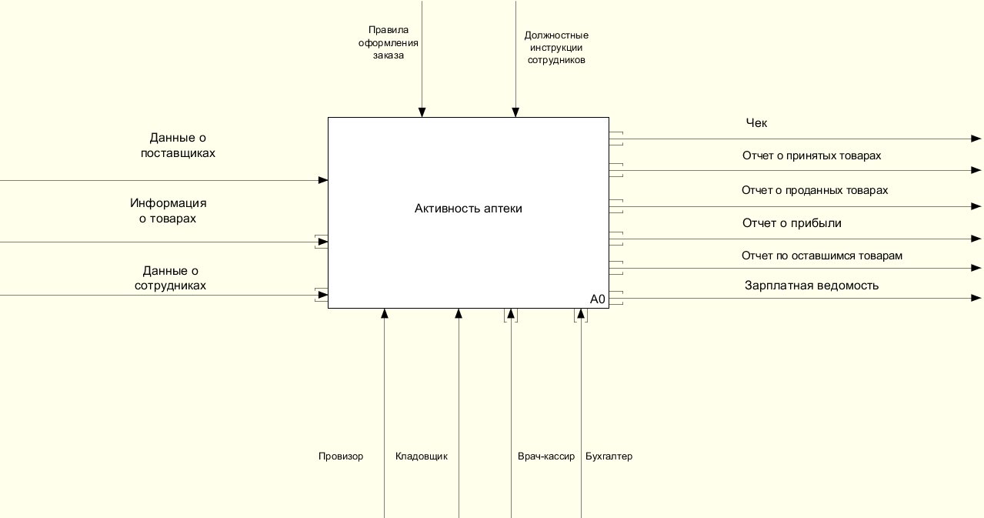

Контекстная диаграмма

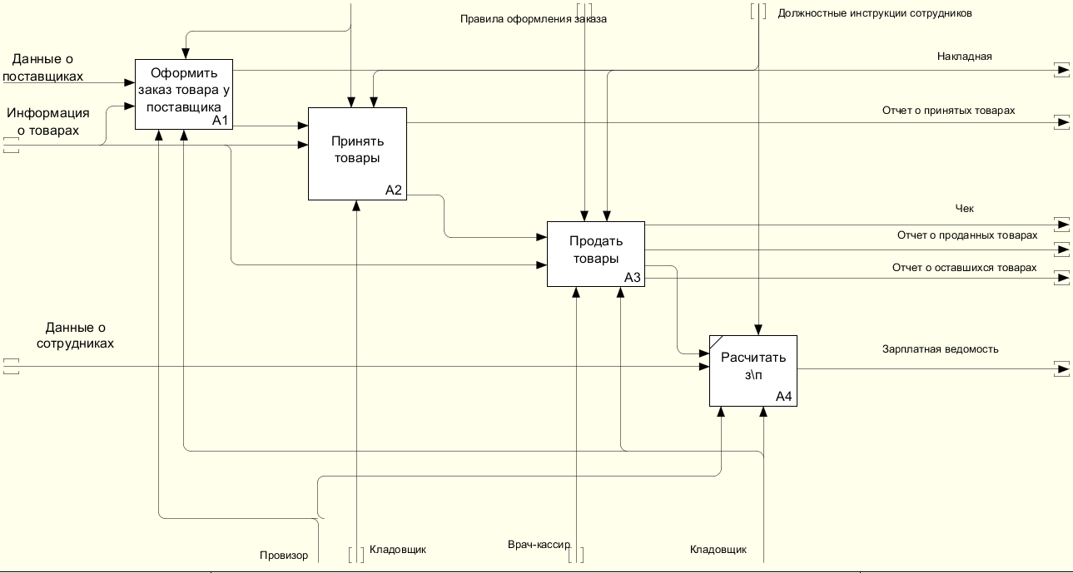

Декомпозиция «Активность аптеки»

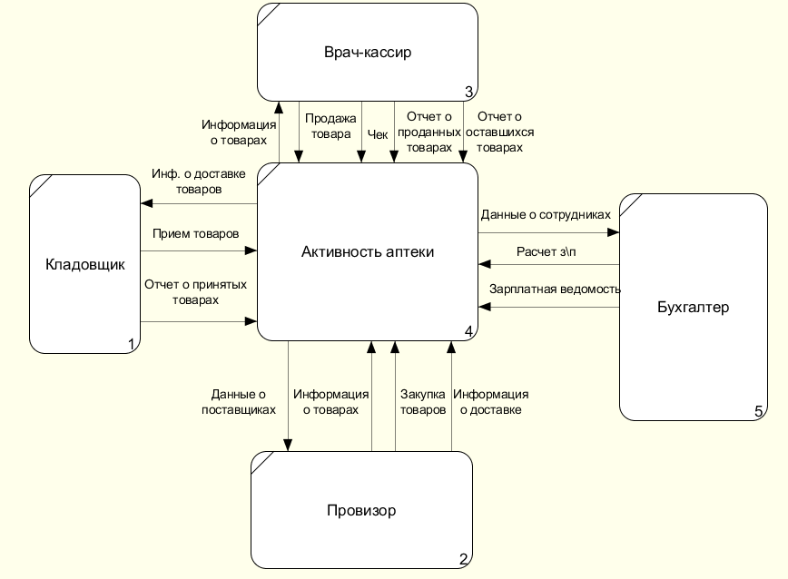

Диаграмма потоков данных

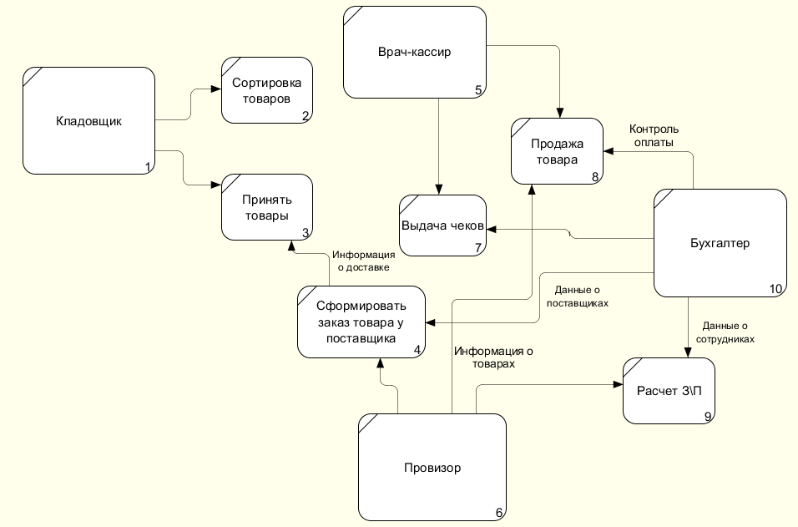

Декомпозиция DFD диаграммы 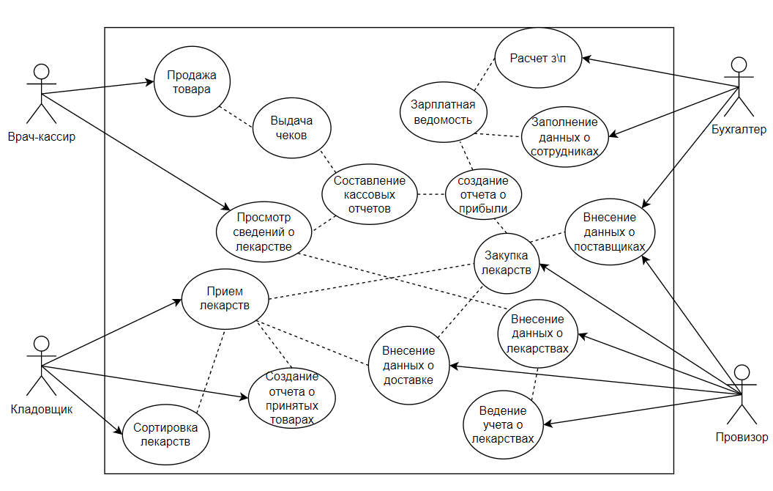

Диаграмма вариантов использования

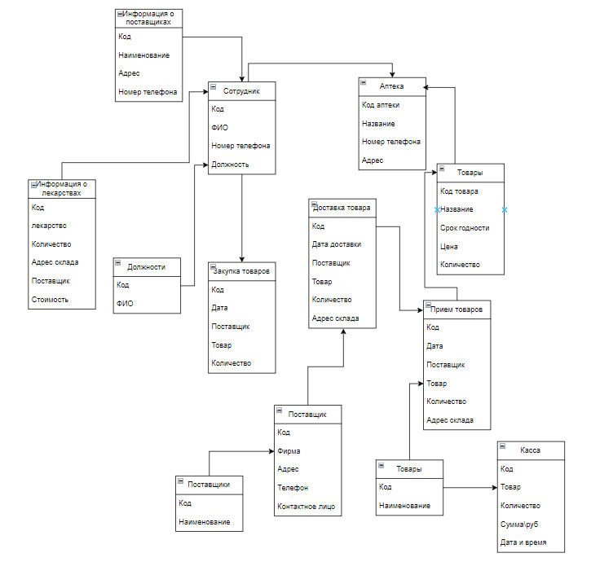

ER-диаграмма

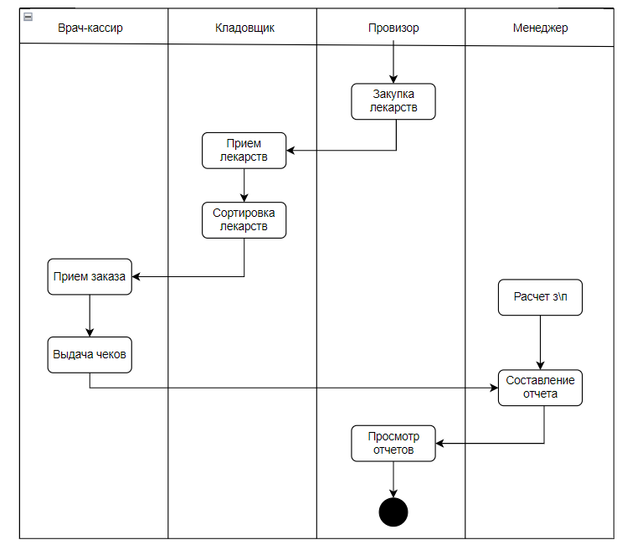

Диаграмма-активностей